프로젝트 계획서

<난쏘공>

- 변 경 이 력 -

|  |  |  |  |
| --- | --- | --- | --- |
| 일자 | 버전 | 변경 내역 | 작 성 자 |
| 2018.04.14 | Ver 1.0.0 | 초안 | 모두 |
| 2018.05.26 | Ver 1.0.1 | 도구(문서 관리 도구), 산출물 관리 | 문새연 |
| 2018.06.10 | Ver 1.1.0 | 조직 | 정우인 |
|  |  |  |  |
|  |  |  |  |
|  |  |  |  |
|  |  |  |  |

- 목 차 -

1. 프로젝트 개요 - 3 -

1.1 목적 - 3 -

1.2 주요 일정 - 3 -

1.3 조직 - 4 -

1.3.1 조직도 - 4 -

1.3.2 역할 및 책임 - 4 -

1.4 생명주기 모델 - 5 -

1.5 도구 - 5 -

2. 규모 산정 - 6 -

2.1 WBS(Work Breakdown Structure) - 6 -

3. 일정 - 7 -

4. 산출물 관리 - 8 -

5. 위험 관리 계획 - 9 -

# 프로젝트 개요

## 목적

|  |
| --- |
| 프로젝트에 대한 간단한 소개 및 수행 목적을 기술한다. |

1. 제안 목적 : 헬스장 PT 수요 증가로 인해 트레이너들과 헬스장 이용자들이 일정을 수립하기가 번거로워졌다. 따라서 전산 상으로 예약을 진행하고 일정을 확인할 수 있는 웹사이트를 개발해 트레이너와 헬스장 고객의 불편함을 최소화 하기로 한다.
2. 사용 대상 : 헬스장 트레이너, 헬스장 이용 고객
3. 구현 환경 : Windows 8.1, Windows 10

## 1.2 주요 일정

|  |
| --- |
| 프로젝트에서 주어진 주요 단계, 일정 별 산출물을 기술한다. |

|  |  |  |
| --- | --- | --- |
| 단계 | 일정 | 산출물 |
| 요구사항분석 | 2018.04.02~2018.04.09 | 요구사항 명세서 |
| 프로젝트 계획 | 2018.04.09~2018.04.16 | 프로젝트 계획서 |
| 설계 | 2018.04.16~2018.04.30 | 웹 페이지 구성 및 디자인, 데이터베이스 설계서 |
| 구현 | 2018.04.30~2018.05.28 | 소스코드 |
| 테스팅 | 2018.05.28~2018.06.04 | 테스트 결과 보고서 |
| 유지보수 | 2018.06.04~ |  |

## 조직

|  |
| --- |
| 프로젝트 내 구성원들의 조직도 및 역할을 기술한다. |

### 조직도

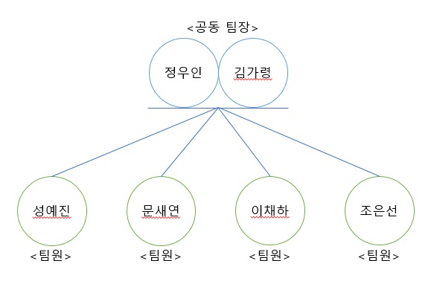

### 역할 및 책임

|  |  |  |
| --- | --- | --- |
| 팀원 | 역할 | 책임 |
| 정우인 | 팀장 | 총 HTML레이아웃 개발자, 캘린더, 일정관리, 예약관리 (db, jsp), 문서 산출물 관리, 회의 주도 |
| 김가령 | 팀장 | 총 서버담당, 회원가입, 로그인, 아이디비밀번호 찾기, 마이페이지, 일정관리, 예약관리, 게시판, 로그아웃, 회원탈퇴 (db, jsp), 문서 산출물 관리 |
| 성예진 | 팀원 | 디자인 및 UI담당, 문서 산출물 관리 |
| 문새연 | 팀원 | 게시판(db, jsp), 회원가입 폼 script, 발표자, 문서 산출물 관리 |
| 이채하 | 팀원 | 게시판(db, jsp), 데이터베이스 스키마 작성 |
| 조은선 | 팀원 | 게시판(db, jsp), 데이터베이스 스키마 작성 |

## 생명주기 모델

|  |
| --- |
| 프로젝트에 적용할 생명주기에 대한 설명을 기술한다. |

폭포수(Waterfall) 모델

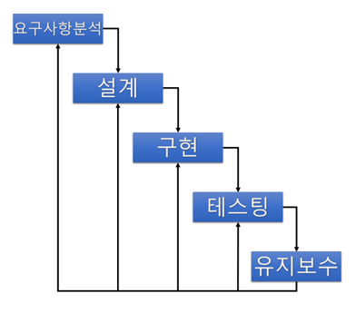

## 도구

|  |
| --- |
| 프로젝트에 적용할 도구에 대한 설명을 기술한다.  Ex) 일정관리 도구, 형상관리 도구 등.. |

1. 문서 관리 도구 : 워드프로세서, 한컴오피스 한글, 파워포인트, Star UML
2. 개발 도구
3. Sublime Text2 : HTML, CSS, JAVASCRIPT, JSP(서버)
4. Eclipse : JSP(서버)
5. MYSQL, : 데이터베이스
6. 형상 관리 도구 : 카카오톡, ecampus 조별게시판

# 규모 산정

|  |
| --- |
| WBS를 작성하고, 각 작업에 소요되는 기간을 계산한다. |

## WBS(Work Breakdown Structure)

# 일정

|  |
| --- |
| 주요 일정을 Gantt 차트와 PERT 차트를 이용하여 작성한다. |

1. Gantt 차트

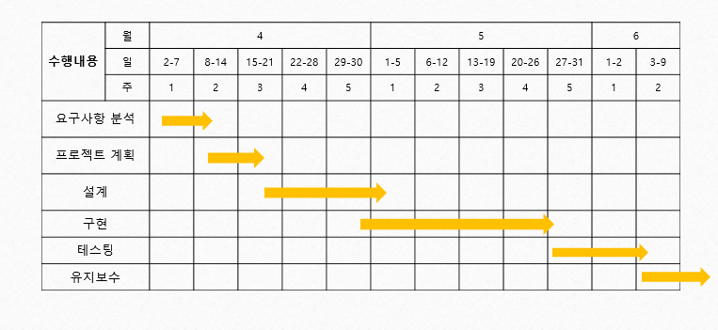

1. Pert 차트

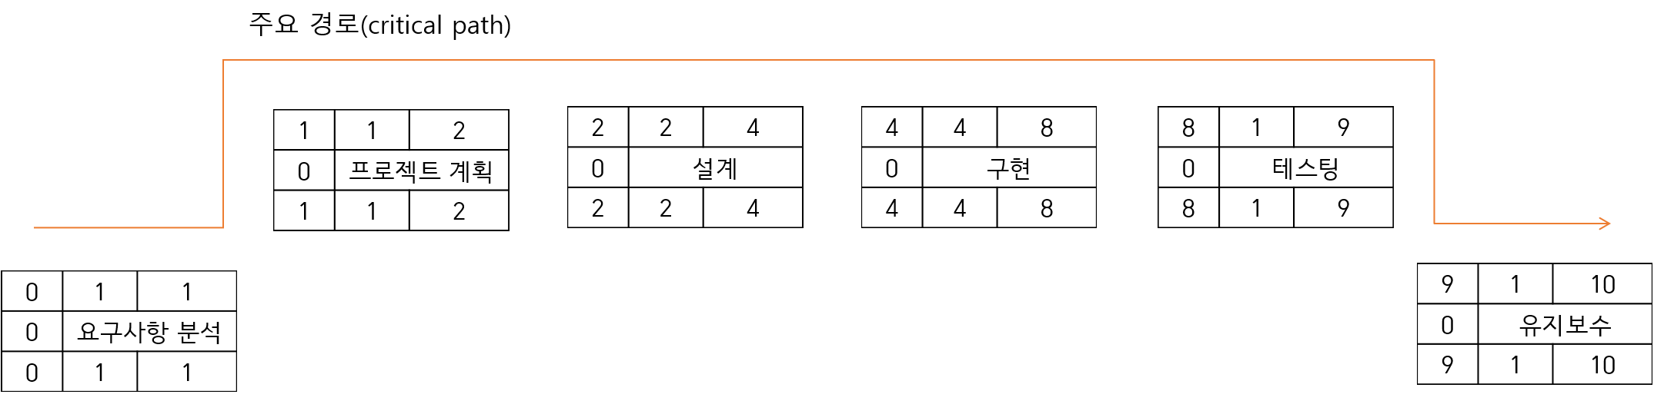

# 산출물 관리

|  |
| --- |
| 산출물의 관리 방안을 기술한다.  산출물을 어디에 저장하고, 산출물 명을 어떤 규칙으로 할지 등을 기술한다. |

카카오톡의 게시판 기능을 이용하여 파일을 공유한다. 공유한 파일을 받으면 doc와 src폴더를 각자 만들어 저장한다. doc폴더에는 문서를 저장하고, src폴더에는 코드를 저장한다. 소스 산출물은 하나의 압축파일로 압축하여 공유하도록 한다. 또한 다이어그램 산출물의 경우mdj파일은 종류에 따라 압축하여 공유하고 해당 파일들을 jpg로 저장해 pptx파일로 보기 쉽게 정리한다.

* 문서 산출물 : 제안서, 요구사항 명세서, 계획서, 데이터베이스 상세 설계서, 테스트 계획서, 기타
* 코드 산출물 : HTML파일, 서버파일, CSS파일, JS파일
* 다이어그램 산출물 : 유스케이스 다이어그램, 클래스 다이어그램, 시퀀스 다이어그램, JPG파일

산출물 명 규칙

1. 문서 산출물 : H조_문서명_버전.docx 또는 hwp (예: H조_프로젝트 계획서_v.1.0.0.docx)
2. 소스 산출물 : H조_날짜_시간_본인이름.zip
3. 다이어그램 산출물 : H조_다이어그램종류-버전.zip 및 .pptx
4. 회의록 : 월일_회의록.docx

# 위험 관리 계획

|  |
| --- |
| 프로젝트 수행 중에 발생할 위험을 식별하고, 이를 대처하기 위한 방안을 기술한다. |

|  |  |  |  |
| --- | --- | --- | --- |
| 위험 요소 | 가능성 | 영향도 | 대처 방안 |
| 휴학/자퇴/잠수/사고/참여도 | 중 | 상 | 최대한 참여하도록 유도하고 안 될 경우 당사자를 제외하고 프로젝트를 진행한다. |
| 갈등/의견차이 | 상 | 상 | 최대한 많은 사람들이 동의하도록 의견을 조정한다. |
| 코딩 실력/지식 차이 | 상 | 상 | 공부한다, 할 줄 아는 사람이 최대한 이끌어가도록 한다. |
| 컴퓨터고장 | 하 | 하 | PC방을 간다, 랩실 컴퓨터 이용한다. |
| 시험기간/과제 | 중 | 중 | 시험기간을 피해서 일정을 짠다, 과제는 미리미리 한다 |
| 시간부족 | 중 | 상 | 역할분담을 더 효율적으로 한다. |
| 교수님의 부재 | 중 | 하 | Google을 이용한다, 수업자료를 최대한 이용한다. |